Муниципальное дошкольное образовательное учреждение
комбинированного вида «Детский сад «Золотой петушок» п. Пангоды

ул. Ленина, д.24, п. Пангоды, Надымский район, ЯНАО, 629757, тел.(3499) 56-19-38, 56-19-92
ИНН 8903020450, КПП890301001, р/с 40204810000000000007 в РКЦ г. Салехард

Непосредственно образовательная деятельность
для детей 5 – 6 лет «Весна – красна идёт»
образовательная область
Коммуникация

Воспитатель
Терлецкая Оксана Викторовна

п. Пангоды, 2013 г
Доминирующая область: «Коммуникация».
Интегрирование образовательных областей: «Познание», «Художественное творчество».
Задачи:
Образовательные задачи по образовательной области: «Коммуникация»
Расширять, уточнять и активизировать словарь по теме «Весна»;
Совершенствовать грамматический строй речи (образование однокоренных слов, сложных слов);
Упражнять в умении подбирать прилагательные к существительным: солнце, снег, весна, ручьи; глаголы к существительным: солнце, ручьи;
Совершенствовать синтаксическую сторону речи (составление простых распространенных предложений).
Развивающие задачи по образовательной области: «Коммуникация»
Развивать связную монологическую и диалогическую речь.
Закреплять с детьми характерные признаки весны, упражнять в подборе прилагательных к существительным, упражнять в умении устанавливать простейшие причинно - следственные связи.
Развивать речевой слух, словесно-логическое мышление, память, внимание , координацию речи с движением.
Воспитательные задачи по образовательной области: «Коммуникация»
Формировать инициативность, самостоятельность, навыки сотрудничества на занятии. Воспитывать любовь и бережное отношение к природе.
Развивающие задачи образовательной области: «Познание»
Обобщить и систематизировать у детей представления о характерных признаках весны и типичных весенних явлениях в природе.
Развивающие задачи образовательной области:
«Художественное творчество»: развивать умение детей складывать квадрат по диагонали, по горизонтали ; развивать поэтапное проговаривание изготовление поделки – бант; развивать мелкую моторику, глазомер.

Предварительная работа: рассматривание пейзажных картин: И.Левитана «Март», А.К. Саврасова «Грачи прилетели», чтение рассказов В.Бианки «Синичкин календарь», Н. Сладкова «Весенние радости», знакомство со стихотворением Ф.Тютчева «Зима недаром злится…», заучивание стихотворений о весне, загадывание загадок, проговаривание чистоговорок, знакомство с жизнью лесных животных весной, знакомство с перелётными птицами; проведение дидактических игр: «Доскажи словечко», «Детеныши животных», изготовление солнца по шаблону; конструирование из бумаги украшения для солнца (бант) в технике оригами.
Оборудование: музыкальный центр, запись Вивальди «Времена года» «Весна», мольберт, солнце с отдельными лучами для магнитной доски, демонстрационный карточки (костер, солнце, лампочка), карточки с изображением весенних примет, схема составления описательного рассказа о весне, схема поэтапного конструирования из бумаги в технике оригами поделки – бант; физкультурное оборудование (дуги, модули), карточки с изображением солнца ( по числу детей); макет ручейка; корригирующая дорожка (мостик); костюм весны; макет домика; сухое дерево.

Ход занятия:
Дети входят в группу, звучит запись Вивальди «Времена года» «Весна». Из терема выходит Весна.
Весна. Здравствуйте, ребята! Я Весна – красна рада приветствовать вас в своих владениях! Я расскажу вам сказку.
«Жили-были четыре времени года: Зима, Весна, Лето, Осень. Жили они дружно и по очереди правили всем миром: три месяца – Зима, три месяца – Весна, три месяца – Лето и три месяца – Осень. Но однажды Зима решила, что она самая главная и не захотела уступать мне – Весне своё место. Загрустили под снежным покрывалом растения. Птицы перестали петь песни. Люди устали от холода. Медведь в берлоге никак не проснётся. Забеспокоились Осень и Лето, и отправили меня к вам, помощи просить.» Поможите мне ребята Зиму одолеть?
Дети: Поможем!
Весна: Тогда отправимся в путь. Нам предстоит трудная задача справиться с Зимой, но я вам помогу. У меня есть подсказка для вас, чудо – чудное, посмотрите на картинки подсказки – солнце, костер, лампочка. Какой из этих предметов поможет нам победить холод?
Дети: Солнце, потому, что с помощью костра можно согреться и приготовить пищу. С помощью лампочки можно осветить комнату. А солнце будет освещать и согревать землю, наступить тепло, Зима испугается и уйдёт. И наступить Весна.
Весна: Правильно, ребята самое главное, доброе и большое чудо – это солнце. Только солнце у нас какое – то странное, невеселое. Чего не хватает у нашего солнца?
Дети: Солнечных лучиков.
Весна. Угадали вы, ребята. Только похитила зима у солнца лучи и спрятала. Если вы ребята поможете мне освободить солнечные лучи от чар проказницы Зимы, и преодолеете все трудности на вашем пути, то сможете помочь мне Весне и лесным обитателям вступить в свои права.
Дети: Поможем.
I ЧАСТЬ.
I испытание.
Подарить солнцу ласковые слова.

Солнце какое? (Ласковое, весёлое, озорное, нежное, лучистое …)
А теперь вместе с вами назовем, с чем можно сравнить солнце.
Игра «Сравни и назови»
Солнце желтое, как … (одуванчик)
Солнце круглое, как … (мячик)
Солнце ласковое, как … ( мама )
Солнце румяное, как … (яблоко)

Весна: Посмотрите, что солнце делает? (Светит, греет, ослепляет …)
Солнце так хорошо греет, что снег стал таять. Скажите, какой снег весной? (Рыхлый, серый, грязный, липкий, некрасивый …)
Нам нужно пройти через сугробы и не увязнуть. Мы должны пройти по тем местам, где растаял снег. Ребята, а как называются те места, где растаял снег?
Дети: ( проталины)
Дети идут по проталинкам.

Вот мы и освободили первый лучик.

Нам пора продолжить наш путь и дорожка привела нас к следующему заданию.

II задание.
Составить рассказ по картинке.

Весна. Помогите мне пожалуйста разбудить природу от зимнего сна.
Выберите каждый себе по картинке. Составьте предложение, начиная свой ответ со слова «весной».

Дети. Весной на крышах появляются длинные сосульки.
Весной на проталинах расцветают подснежники, мать-и-мачеха.
Весной трава молодая, светло-зеленая, шелковистая, нежная, душистая.
Весной прилетают перелетные птицы: грачи, ласточки, скворцы.
Весной на деревьях набухают зеленые, липкие, пахучие почки.
Весной животные пробуждаются после зимней спячки.
Весной снег становится грязным, рыхлым, мягким.

А вы запомнили, сколько месяцев продлится весна? Давайте поиграем:
Игра «Доскажи словечко».
Прошла зима
И каждый рад.
Спешит весна,
И месяц … (март!)
За ним другой стучится в дверь,
Он называется … (апрель!)
И третий месяц вспоминай,
И называется он…(май)

Вы справились с этим заданием, и ещё один лучик появился на нашем солнышке.

Ну, а мы идем дальше.
Следующее препятствие на нашем пути.

III задание.
Весенний ручеёк.

Весна: Снег растаял, и побежали ручьи. Скажите какие ручьи?
Дети: (Весёлые, звонкие, журчащие, игривые, озорные…).
Весна: Что ручьи делают?
Дети: (Бегут, журчат спешат, переливаются, играют, озорничают,…)
Весна: Нам нужно перейти ручеёк так, что б не намочить ноги. Воспользуемся мостиком.

И мы с вами получаем следующий лучик.

Весна .С каждым выполненным заданием, с каждым новым лучом, зима теряет свою силу и готова уступить мне свои права.
Выполним следующее задание. У меня очень большая семья. Соберите, пожалуйста, мне моих родственников со словом весна.

IV задание.
Проводится игра «Чудо – дерево».
Весна – ( веснянка, весенний, весною, веснушки, веснушчатый,

Весна: О чём можно сказать «весенний»? (ручей, дождь, день, сад).
«Весенняя»? (вода, лужа, капель, проталинка, река).
«Весеннее»? (облако, настроение, солнце, небо, утро).
Придумайте определения к слову «весна».
Какая Весна? (тёплая, красивая, добрая, ранняя).
Весна: Молодцы. Спасибо.
Ещё один лучик освободили.
Вижу вы немного устали. Давайте немного отдохнем на полянке и поводим хоровод.

Физминутка
А уж ясно солнышко Дети идут по кругу, взявшись за руки
Припекло, припекло , медленно поднимают руки.
И повсюду золото Продолжают идти и медленно опускают руки.
Разлило, разлило.
Ручейки по улице Бегут на носочках. Руки на поясе.
Всё журчат, журчат.
Журавли курлыкают Идут, высоко поднимая колени
И летят, летят. и взмахивая рукам

Идём дальше навстречу испытаниям.

V задание.
Перелётные птицы. Животные весной.

Весна: Но не только в природе происходят изменения, но и в жизни зверей и птиц тоже происходят перемены. И если мы вспомним об этом, то освободим еще один луч для солнышка. Какие птицы возвращаются к нам из теплых стран?
Дети: Перелётные . (Ласточка, скворец, чиж, кукушка, грач, соловей, дрозд)
Какая птица открывает весну? (загадывает загадку)
Всех прилетных птиц черней,
Чистит пашню от червей,
Целый день на пашне вскачь
И зовется птица… грач.

Каких весенних певцов вы знаете еще? Отгадайте загадку:
На шесте – дворец,
Во дворе – певец,
А зовут его…скворец.

Как называется домик у скворца? (скворечник)
Весна. Поиграем в игру: «Назови одним словом».
У ласточки острое крыло – ласточка, какая? – Острокрылая.
У грача черное крыло – грач, какой? – Чернокрылый.
У ласточки белая грудь – ласточка, какая? – Белогрудая.
У скворца короткий хвост – скворец, какой? – Короткохвостый.
У грача толстый клюв – грач, какой? – Толстоклювый.
У ласточки длинный хвост – ласточка, какая? – Длиннохвостая.
Весна: А как меняется жизнь у животных весной?
Дети: Животные меняют свой внешний вид: они линяют, меняют теплый пушистый мех на более легкий и редкий. Некоторых животные меняют окраску. (У них появляются детки)
Весна: Давайте поиграем в игру. Я буду называть вам животных, а вы их детенышей.
(Весной у лосихи появился …(лосёнок),
У волчицы…(волчонок),
у зайчихи …(зайчонок),
у медведицы…(медвежонок),
у лисы…(лисенок),
у белки…(бельчонок),
у барсучихи…(барсучонок).

Игра «Что не так?
У лисы медвежата. Они живут в логове.
У ежа лисята. Они живут в берлоге.
У медведицы зайчата. Они живут под кустом.
У волчицы зайчата. Они живут в норе.
У белки ежата. Они живут в берлоге.
У зайчихи волчата. Они живут в дупле.

Молодцы. Замечательно вы справились и с этим заданием. И ещё один лучик появился у нашего солнышка.

Весна: Ребята, мы столько вспомнили о весне, а теперь давайте попробуем все наши знания соединить и составить рассказ о весне, а таблица нам поможет в этом.
Это самое сложное задание Зимы.

VI задание.
Составить рассказ о весне по схеме.

Молодцы ребята. Справились и с этим заданием.

Весна: Посмотрите, что у нас получилось? Солнышко стало веселым, улыбчивым. А вы его добрые и умные лучики, от которых всем тепло и радостно. Предлагаю вам изготовить маленькие солнышки, чтобы ещё стало теплей и радостней в нашей группе. Приступаем к работе.
II ЧАСТЬ.
(Завершение изготовления, предварительно начатой поделки – солнышко).
Пальчиковая гимнастика.
Кап- кап- кап, весна идет, Пальчики здороваются
Кап- кап- кап, сосульки тают. Пальчики здороваются.
Побежали ручейки Большим и указательным пальцем
Прилетели к нам грачи ладони соединяются, большие пальцы
переплетены, взмахи ладонями.
Обратить внимание на осанку детей.

Повторить правила безопасности при работе с ножницами.

Весна: Спасибо вас за то, что вы помогли мне победить холод. А теперь ребята, возьмемся за руки, улыбнемся друг другу, передадим все тепло души друг другу. Путешествие наше закончилось. Спасибо вам большое. Как вы думаете, мы справились с нашей задачей, и помогли весне вступить в свои права? Вам было интересно?
Дети: Да.
Весна: Ещё раз всем большое спасибо. До свидания! А маленькие солнышки мы разместим на нашей выставке.
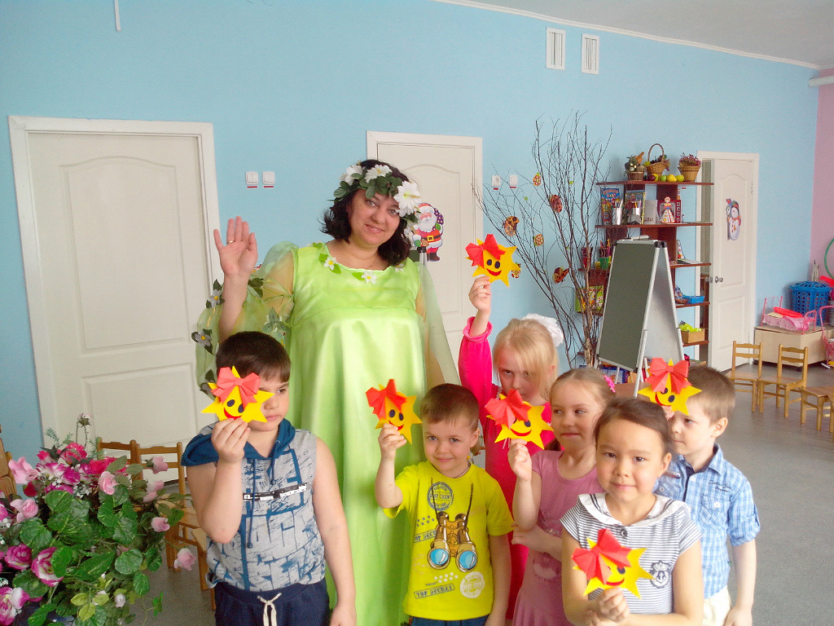

Самоанализ непосредственно образовательной деятельности
« Весна – Красна идёт»

Вашему вниманию была представлена НОД по образовательной области
«Коммуникация» «Весна – Красна идёт»
Интегрирование образовательных областей: Познание; Художественное творчество.
Задачи:
Образовательные задачи по образовательной области: «Коммуникация»
Расширять, уточнять и активизировать словарь по теме «Весна»;
Совершенствовать грамматический строй речи (образование однокоренных слов, сложных слов);
Упражнять в умении подбирать прилагательные к существительным: солнце, снег, весна, ручьи; глаголы к существительным: солнце, ручьи;
Совершенствовать синтаксическую сторону речи (составление простых распространенных предложений).
Развивающие задачи по образовательной области: «Коммуникация»
Развивать связную монологическую и диалогическую речь.
Закреплять с детьми характерные признаки весны, упражнять в подборе прилагательных к существительным, упражнять в умении устанавливать простейшие причинно - следственные связи.
Развивать речевой слух, словесно-логическое мышление, память, внимание , координацию речи с движением.
Воспитательные задачи по образовательной области: «Коммуникация»
Формировать инициативность, самостоятельность, навыки сотрудничества на занятии. Воспитывать любовь и бережное отношение к природе.
Развивающие задачи образовательной области: «Познание»
Обобщить и систематизировать у детей представления о характерных признаках весны и типичных весенних явлениях в природе.
Развивающие задачи образовательной области:
«Художественное творчество»: вырезывать солнце по предварительно нанесённому трафарету, развивать умение детей конструировать из бумаги бант с помощью техники оригами .

Оборудование и материалы: музыкальный центр, запись Вивальди «Времена года» «Весна», мольберт, солнце с отдельными лучами для магнитной доски, физкультурное оборудование (дуги, модули), карточки с изображением солнца ( по числу детей); макет ручейка; корригирующая дорожка (мостик); костюм весны; макет домика; сухое дерево.
Демонстрационный материал: картинки с изображением солнце , лампочка, костёр; картинки с изображением весенних примет; картинки перелётных птиц; схема составления описательного рассказа о весне; поэтапная схема изготовления

Раздаточный материал: тарелочки – 6 (шт); шаблон солнца – 6 (шт);
квадраты 10x10 красного цвета – 6 (шт); цветная бумага синего цвета – 6 (шт); клей карандаш – 6 (шт); клеёнки – 3 (шт); салфетки – 12 (шт).
Предварительная работа :
рассматривание пейзажных картин: И.Левитана «Март», А.К. Саврасова «Грачи прилетели», чтение рассказов В.Бианки «Синичкин календарь», Н. Сладкова «Весенние радости», знакомство со стихотворением Ф.Тютчева «Зима недаром злится…», заучивание стихотворений о весне, загадывание загадок, проговаривание чистоговорок, знакомство с жизнью лесных животных весной, знакомство с перелётными птицами; проведение дидактических игр: «Доскажи словечко», «Детеныши животных», изготовление солнца по шаблону; конструирование из бумаги украшения для солнца (бант) по технике складывания бумаги оригами.
Списочный состав детей группы: 21 человек, образовательная деятельность проводилась с подгруппой детей в количестве: 6 человек.
НОД проводилось в групповом помещении, которое соответствовало санитарно – гигиеническим требованиям (т.е. перед началом НОД было произведено проветривание и проведена влажная уборка помещения).
Для успешного проведения НОД весь раздаточный и демонстрационный материал был подготовлен заранее.
Для реализации поставленных задач использовала словесные и практические методы, сюрпризные моменты, взаимодействие со сказочным персонажем, а также – проблемную ситуацию, которая была направлена на решение воспитательной задачи.
НОД соответствует возрастным требованиям, соблюдалась максимальная
нагрузка через смену деятельности. Своевременно была проведена физкультминутка и пальчиковая гимнастика, для предотвращения утомляемости детей. Для поддержания работоспособности детей использовалась площадь всего группового помещения, что способствовало эмоциональному настрою детей.
В первой части НОД решались образовательные задачи по образовательной области «Коммуникация»:
Расширять, уточнять и активизировать словарь по теме «Весна»;
Совершенствовать грамматический строй речи (образование однокоренных слов, сложных слов);
Упражнять в умении подбирать прилагательные к существительным: солнце, снег, весна, ручьи; глаголы к существительным: солнце, ручьи;
Совершенствовать синтаксическую сторону речи (составление простых распространенных предложений).
Использовался игровой момент: введение детей в игровую ситуацию – встреча с Весной. Её неожиданное появление, настроило детей на деятельность: оказать помощь Весне вступить в свои права. Дети были увлечены и активны, всем захотелось ей помочь. Дети с радостью согласились выполнить все задания и пройти испытания, которые приготовила коварная Зима. Дети подарили солнцу ласковые слова, сравнивали солнце с окружающими предметами, составляли предложение по картинкам приметы весны. Вспомнили перелётных птиц и жизнь животных весной, помогли разобраться Весне в путанице в игре «Что не так?».
Во второй части, решались развивающая задача по образовательной области «Коммуникация»: Развивать связную монологическую и диалогическую речь.
Закреплять с детьми характерные признаки весны, упражнять в подборе прилагательных к существительным, упражнять в умении устанавливать простейшие причинно - следственные связи.
Развивать речевой слух, словесно-логическое мышление, память, внимание , координацию речи с движением.
Развивающая задача образовательной области: «Познание»:
Обобщить и систематизировать у детей представления о характерных признаках весны и типичных весенних явлениях в природе.

Дети показали следующие результаты:
Высокий уровень: _________5___________
Средний уровень: _________1__________
Низкий уровень : ____________________

Развивающие задачи образовательной области:
«Художественное творчество»: вырезывать солнце и элементы солнца (глаза, улыбка) по предварительно нанесённому трафарету, развивать умение детей конструировать из бумаги бант с помощью техники оригами .
Работа была проделана частично предварительно.

Дети показали следующие результаты:
Высокий уровень показали: ________4____________
Средний уровень показали: ________2____________
Низкий уровень показали : _____________________

Этапы образовательной деятельности были взаимосвязаны друг с другом. На протяжении всего занятия использовались словестные, наглядные, практические методы. Весь материал был понятен и доступен для детей. На протяжении всей деятельности дети взаимодействовали со сказочным персонажем Весной, в качестве приёма привлечения и сосредоточения внимания детей, также мной для этого была использована эмоциональная речь.
В целом занятие прошло на высоком уровне, дети были активны. Мне самой и детям очень понравилось. Поставленные задачи были выполнены.

В дальнейшей работе над деятельностью в образовательной области
«Коммуникация»:
- Продолжать работать с детьми по изучению и составлению описательных рассказов по мнемотаблицам.
- Продолжать развивать диалоговую речь.
В образовательной области:
«Художественное творчество»:
- И далее совершенствовать навыки вырезания.
- Продолжать знакомить детей с видами работы с бумагой в технике оригами соответствующими возрасту детей.

